## DDB-303A型便携式电导率仪

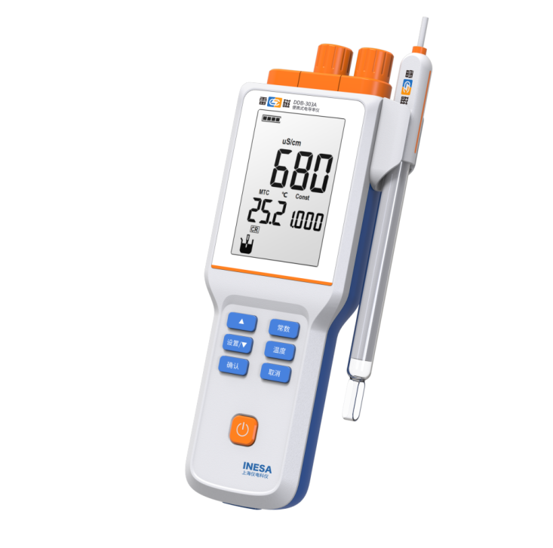

主要特点

* 3.5英寸高清液晶显示，按键操作
* 支持自动关机、断电保护和恢复出厂设置等功能
* 支持IP65防护等级
* 标配电导电极、电极挂架、硅胶保护套、腕带

智能检测、自动识别

* 具有读数稳定标志，智能提醒
* 支持手动温度补偿
* 支持直接输入电极常数
* 支持自动频率切换

电源管理

* 大容量锂电池供电，支持连接PC和移动电源充电
* 具有电池电量提示功能和充电状态提醒功能
* 支持背光调节

技术参数

|  |  |  |
| --- | --- | --- |
| 型号  技术参数 | | DDB-303A |
| 仪器级别 | | 1.0级 |
| 测量参数 | | 电导率 |
| 电导率 | 范围 | 0.00 μS/cm~100 mS/cm |
| 最小分辨率 | 0.01 μS/cm，根据量程自动切换 |
| 电子单元引用误差 | ± 1.0%FS |
| 电源 | | 可充锂电池，电源适配器(输入：AC(100~240)V ，输出：DC5V) |
| 尺寸(mm)，重量(kg) | | 80×225×35，0.4 |
| 包装尺寸(mm)，毛重(kg) | | 300×290×140，1.0 |